**看货公告**

=========================================================================

1、表中所涉型号规格、材质成份以现场看货为准。有意者须到现场看货。表中涉及的规格、材质和成分以现场的实物为准。此表不作合同依据。

2、表中数量为估算量，中标结算以实际计量为准。

3、中标单位必须在三个工作日内签订合同，付清全部货款，逾期视为违约。

4、标的物提货过程中所产生的人工、装运等一切费用及设备，由中标单位承担。

5、中标单位入厂人员，需遵守我司的各项规章制度。

6、需要报名看货的客户须将进厂看货人员身份证正反两面复印，并在空白处写好联系电话盖上公司公章后邮箱至524511@baosteel.com或扫描发送销售人员微信(微信号：13509938329），发送后请务必及时电话13509938329确认。（注：1、看货时请带好本人身份证；2、一家公司只允许1-2名相关人员进厂看货；3、进厂看货的客户需要提前一天报名看货。）

7、看货时间：2019年7月29日-7月31日的上午10点或下午1点（具体时间由销售人员安排），看货地点：湛江钢铁厂内。

8、提货时间：中标三日内，以我司通知为准。

9、禁止使用厢式车装载。

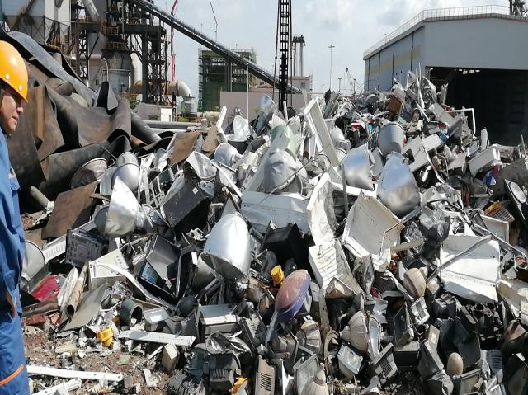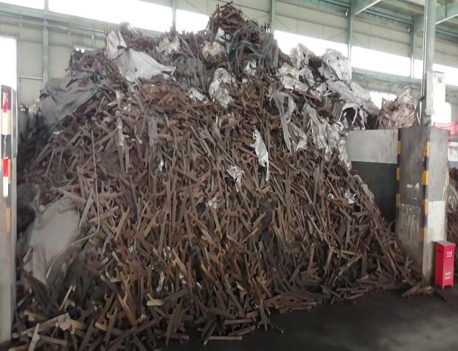

废电器（灯罩、开关等） 废炉篦条

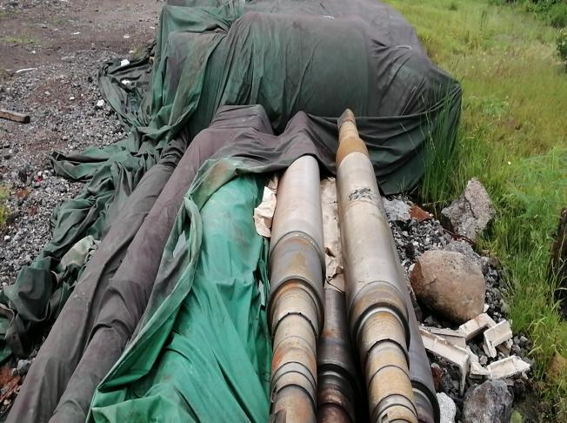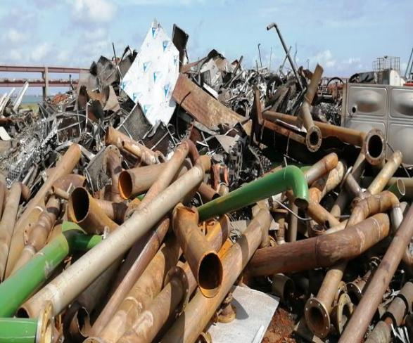

废冷轧辊 废不锈钢（含铁结构件）

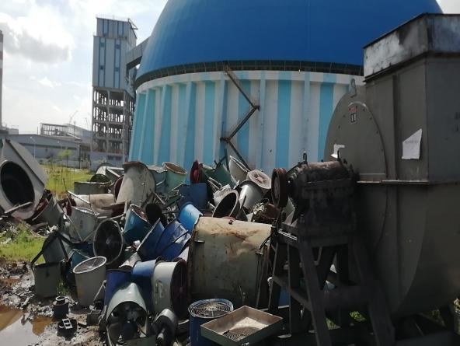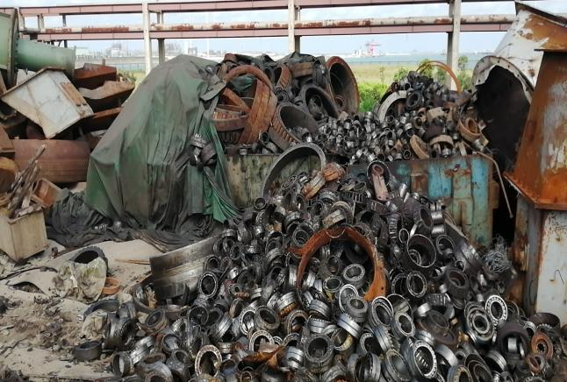

废风机 废轴承

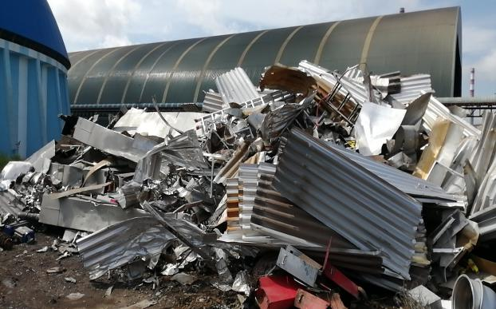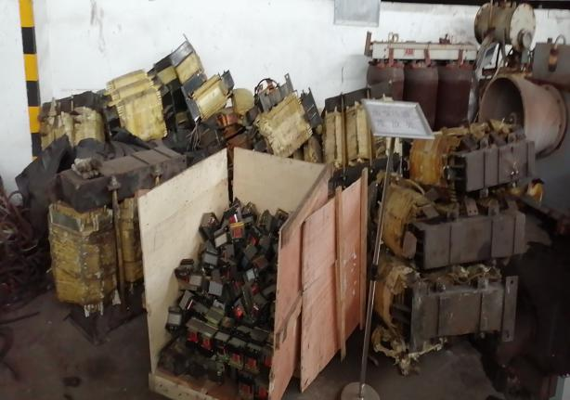

废铝 废变压器

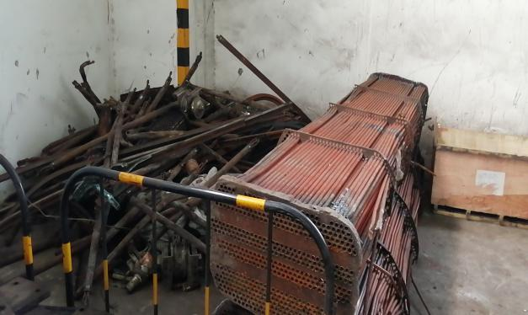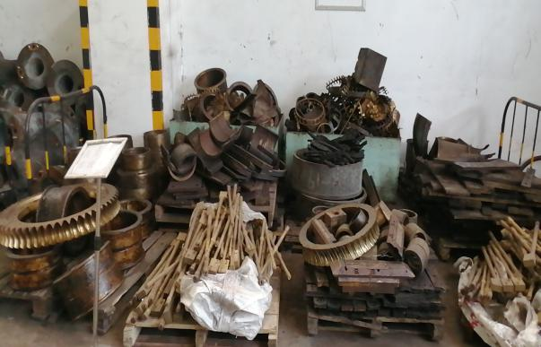

废杂紫铜 废黄铜

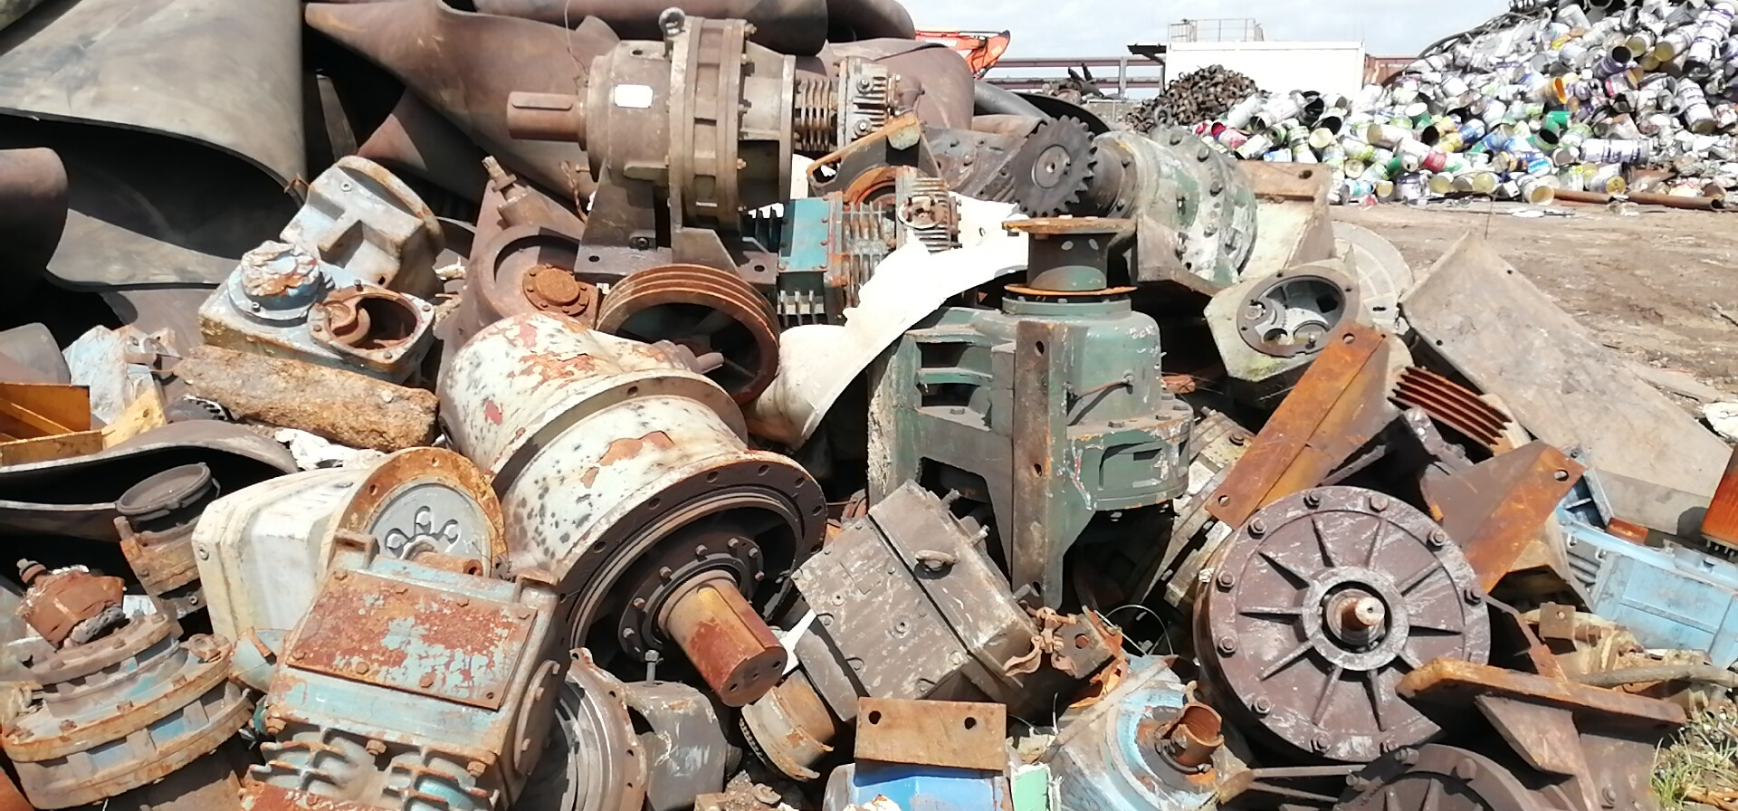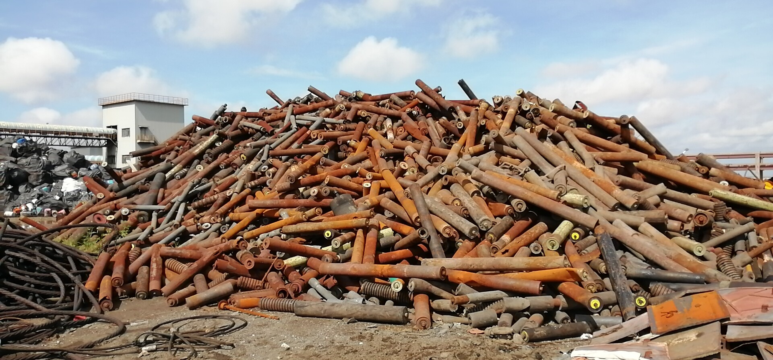

废减速机 废托辊（不含橡胶辊）

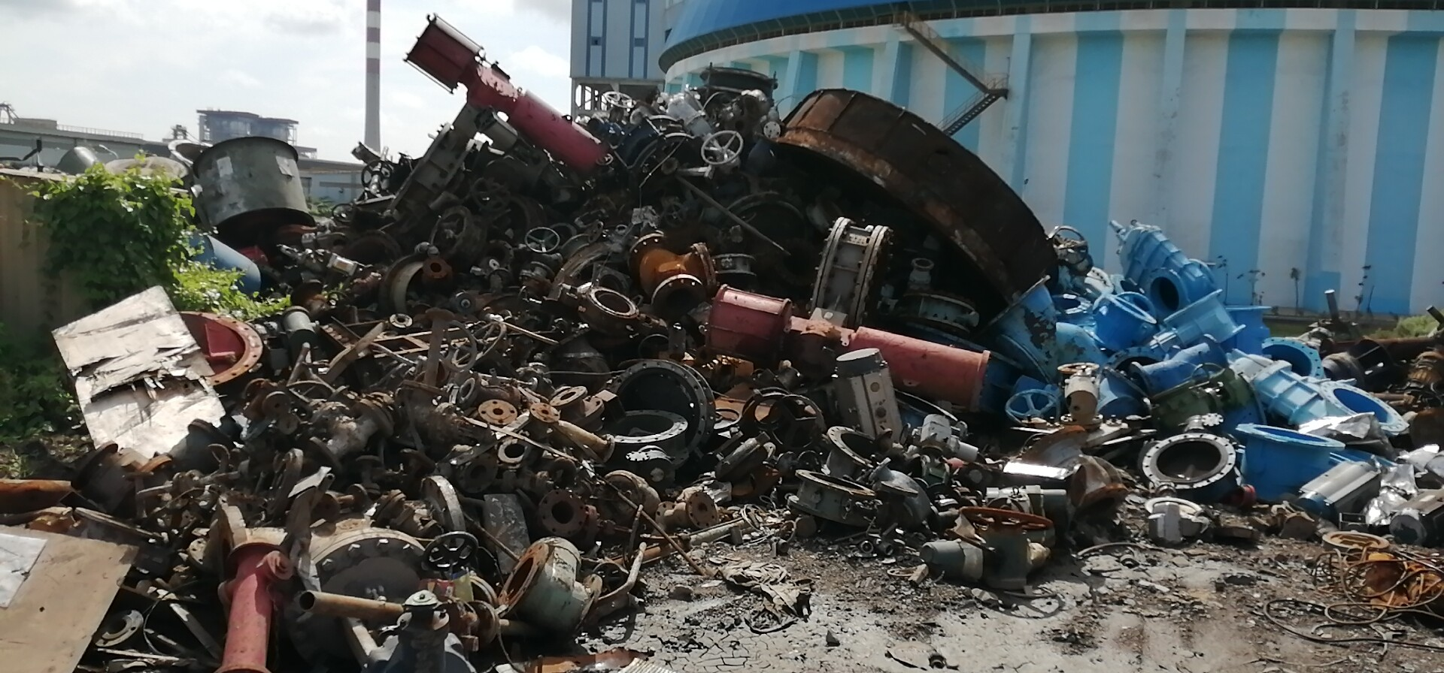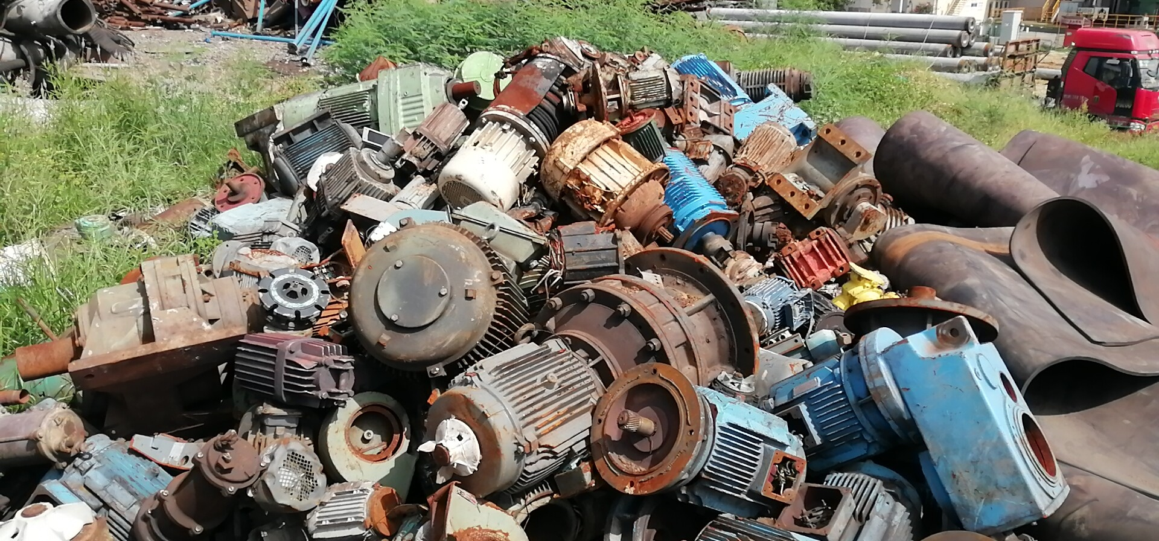

废阀门 废电机

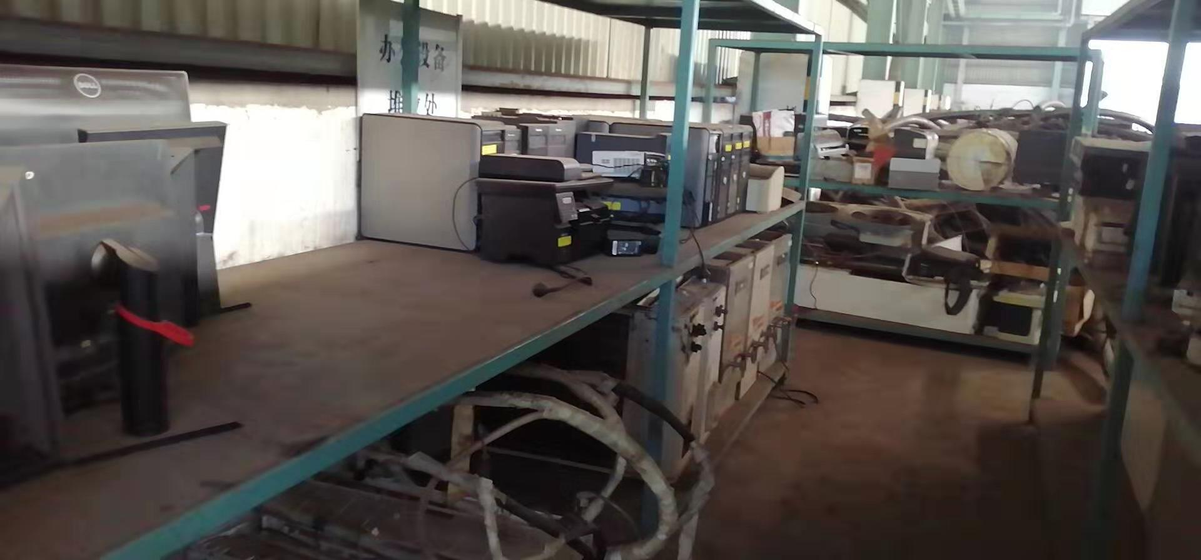

报废电器（电脑、空调、打印机等）

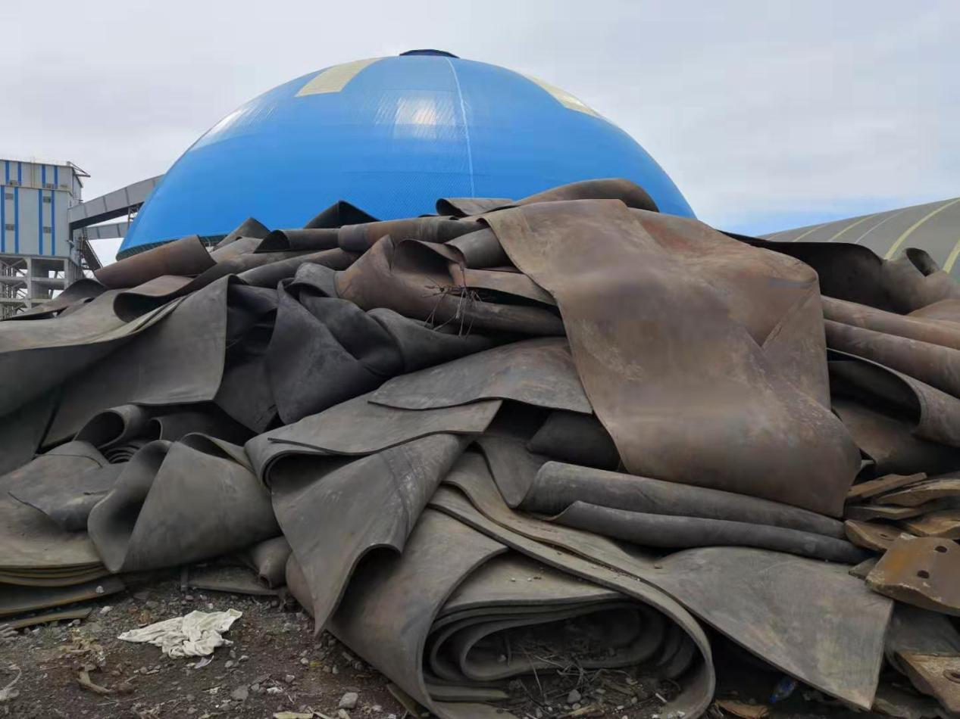

废钢丝胶带（含大倾角输送带）

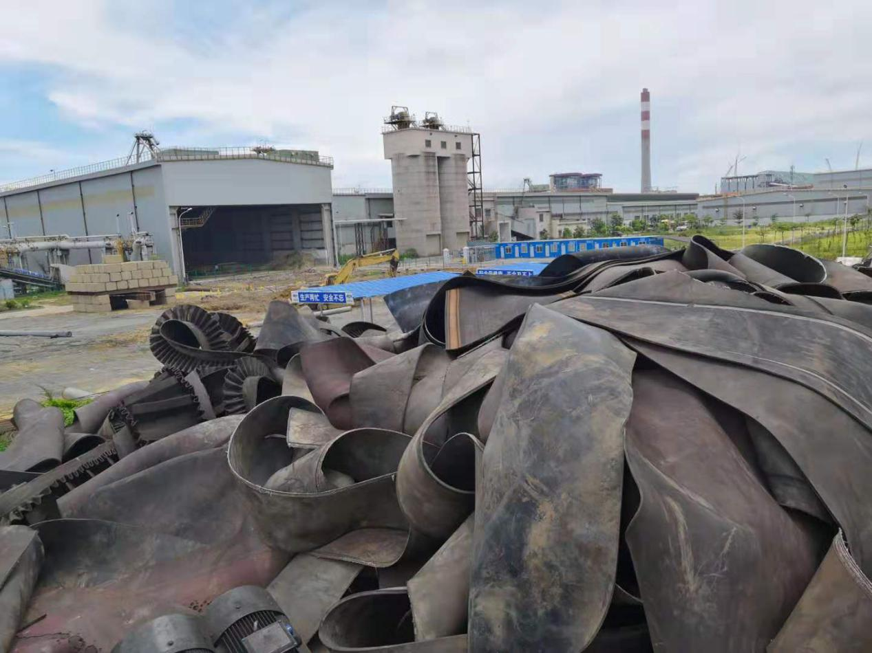

废尼龙胶带（不含大倾角输送带）